CASOS_ESSENCIAIS:
- 2 + 3 = 5
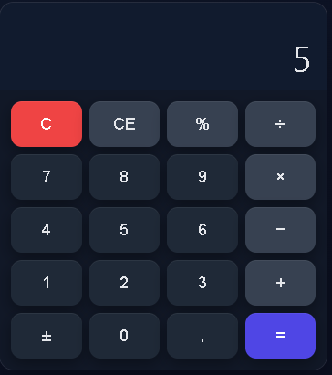

- 9 – 4 = 5
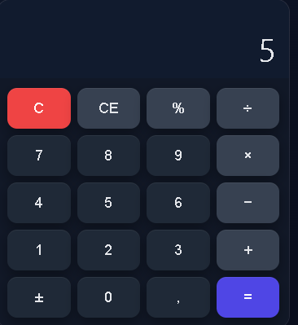

- 7 * 8 = 56
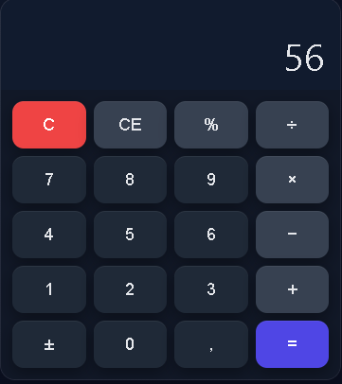

- 8 / 2 = 4


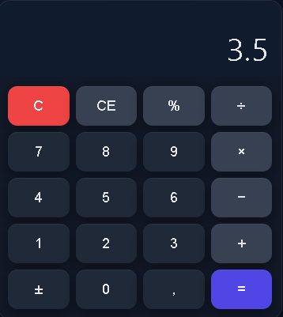
- 1.5 + 2 =3.5

- 1 2 3 CE 4 = 4
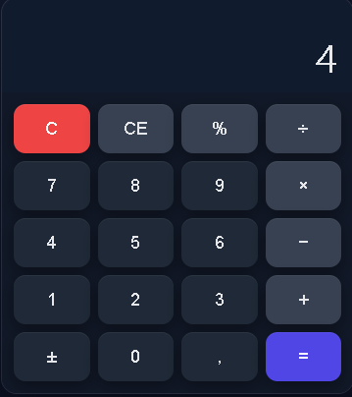

CASOS_CACA_BUG:

- 2 + 3 × 4 =


- 3 . . 1 =
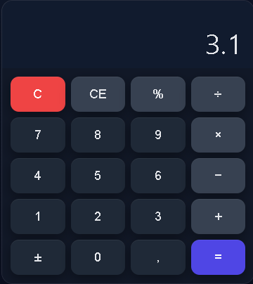

- 200 + 10 % =
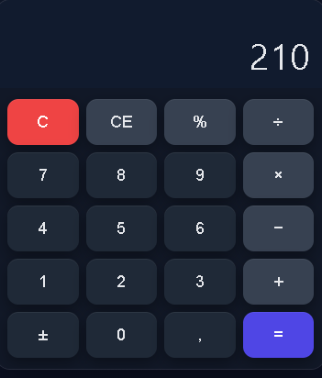

- 5 + ± 3 =
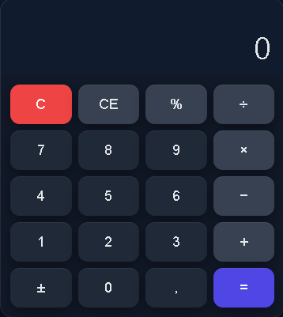

- 5 ÷ 0 =


- 2 + 3 = =
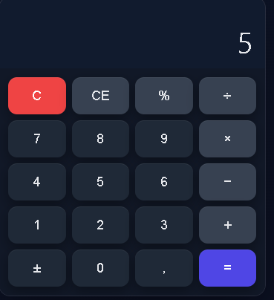

- 2 + 2 (Enter)
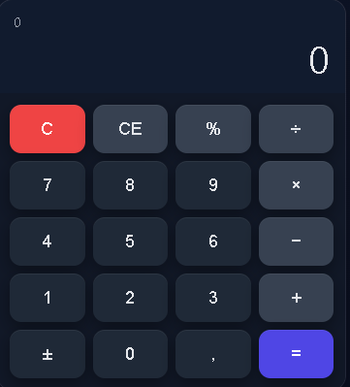

- 9 + 1 C 7 =
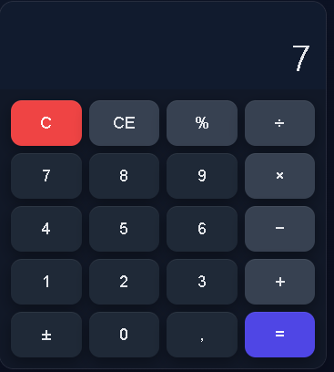

- 0 . 1 + 0 . 2 =
